**LAPORAN WEBSITE FRONTPAGE**

**Teknologi Web**

**Dosen Pengampu : Ketut Agus Seputra, S.ST., M.T.**



**Oleh:**

**DAVID MARIO YOHANES SAMOSIR ; 2115101055 ; ILMU KOMPUTER**

**UNIVERSITAS PENDIDIKAN GANESHA**

**2022**

1. **PENDAHULUAN**

Laravel memiliki fitur Eloquent, yakni sebuah Object Relational Mapper (ORM) yang membuat interaksi controller dengan database menjadi lebih mudah. Untuk menggunakan fitur ini, maka setiap tabel dalam database wajib memiliki model yang merepresentasikannya sebagai sebuah object. Fitur dasar dari eloquent ini yakni create, read, update, delete serta relationalships.

1. **MANFAAT DAN TUJUAN**
2. Mahasiswa dapat memahami struktur Model
3. Mahasiswa dapat memahami Konsep Model, View dan Controller (MVC)
4. Mahasiswa dapat memahami Object Relational Mapper (ORM).
5. Mahasiswa dapat menggunakan ORM untuk manipulasi data Create Read Update Delete
6. **PERMASALAHAN**

Silakan buat sebuah frontpage sebuah website yang telah memanfaatkan eloquent model dan database, serta page telah dibuat dinamis.

Sumber video: <https://youtu.be/2--p4q6j0JU>

Ketentuan:

1. Tugas mandiri
2. Bisa menggunakan kasus yang telah dipilih kelompok, namun tetap dibuat mandiri
3. Keunikan produk setiap individu
4. Tugas dikumpulkan dalam PDF lengkap dengan narasi penjelasan produk serta hasil. Tugas ini akan terus dilanjutkan hingga pengembangan backpage, jadi tolong dipahami.
5. **PEMBAHASAN**

Pada tugas membuat website kali ini menerapkan metode eloquent model dan database secara dinamis, dengan tujuan untuk meneruskan projek sebelumnya Landingpage 3 halaman dengan tambahan dibuat kedalam Laravel dan disinkronkan dengan database, web ini saya buat dengan mennggunakan bantuan template dari boostrap. Website ini dibuat dengan riset kecil mengenai travel dan tempat tempat wisata baik nusantara maupun internasional. Pada website akan diberi beragam informasi dimulai dari rekomendasi tempat wisata, top tempat wisata, estimasi harga hingga ke transportasi serta lama perjalanan yang mungkin ditempuh. Website ini memiliki struktur dasar yang dibentuk dalam framework php Laravel, yaitu MVC, ORM, dan lainnya seperti:

* 1. Struktur Folder

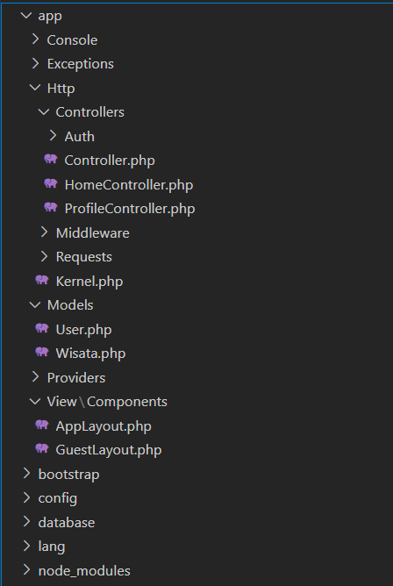 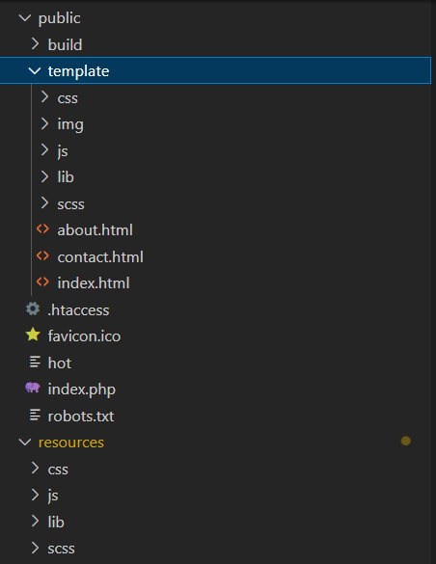

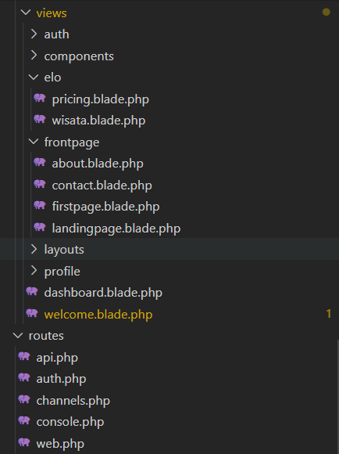 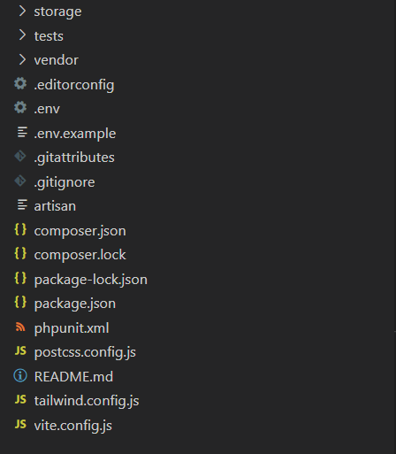

Website ini menggunakan framework php laravel, dengan struktur folder standar, dapat mengolah sesuai struktur folder yang telah diberikan. Pada Struktur ini saya menempatkan asset yang dipakai di folder template (public). Pada website ini nantinya akan lebih banyak mengedit di folder views, controllers, models dan routes.

* 1. ORM (Object Relation Mapping)

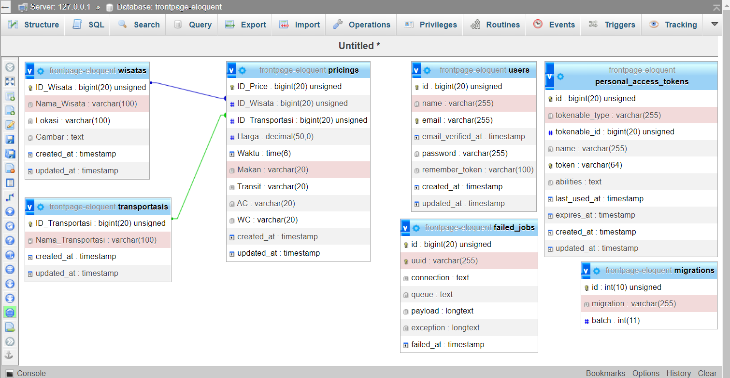

Website ini menggunakan sebuah database sql untuk menyimpan data seperti akun pengguna, item-item paket wisata yang ada didalam website serta merujuk juga pada proses transaksi yang ada pada website ini. Dalam pembuatan database sql saya menggunakan MariaDB melalui XAMPP phpmyadmin dan juga menggunakan bantuan MYSQL Workbench untuk membuat foreign key agar setiap tabel pada database ini memiliki relasi atau hubungan yang baik antar tabel, sehingga dapat membentuk sebuah database sql yang tepat digunakan untuk pengembangan website ini.

* 1. Model

Merupakan sebuah tempat yang bertugas untuk menyiapkan, mengatur, memanipulasi dan mengorganisasikan data dari database ke dalam website yang dibuat.

* User.php

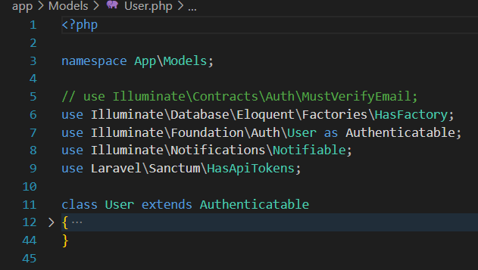

Default model yang diberikan oleh Laravel

* Wisatas.php

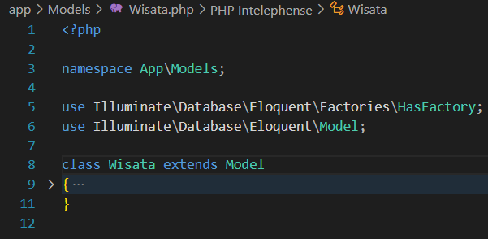

Model ini akan digunakan untuk mengambil data dan menampilkannya pada web dibagian pemberian info wisata.

* 1. View

Merupakan bagian yang bertugas untuk menampilkan informasi website yang sudah dibentuk dalam bentuk Graphical User Interface (GUI). Semua baris kode yang berkaitan dengan yang pengguna bisa lihat nanti akan di eksekusi pada view ini, sehingga dalam framework laravel view adalah tempat kita melakukan pembuatan desain halaman atau page pada website sehingga dapat dikelola oleh controller sebagai otak dari website kita ataupun model sebagai pengelola database nya yang nantinya akan dipanggil oleh route sebagai tempat proses penjaluran dari setiap halaman web yang dipanggil.

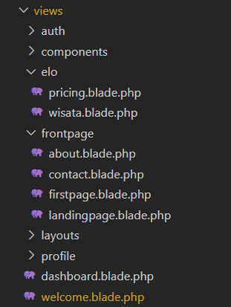

Disini saya membuat beberapa folder terpisah seperti folder elo tujuan untuk menampilkan isi page yang di sudah di setting menggunakan eloquent, lalu frontpage yang merupakan page utama dari web ini dan selebihnya adalah default dari Laravel.

* 1. Controller

Controller merupakan bagian yang bertugas untuk menghubungkan serta mengatur model dan view agar dapat saling terhubung. Website ini menggunakan beberapa controller untuk mengolah setiap proses dari tindakan yang terjadi pada website.

Home Controller:

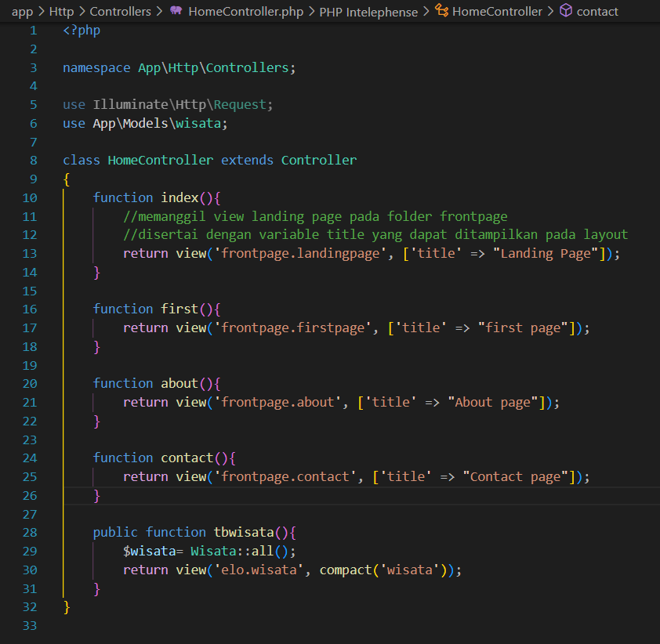

* 1. Route

Route merupakan bagian bertugas untuk menentukan controller yang menampung view-view yang ada dan method/fungsi yang akan dieksekusi. Secara default pada framework laravel telah dibuatkan standar route yang siap untuk kita langsung gunakan, pada website ini saya hanya menggunakan route web.php saja, sehingga saya akan menambahkan beberapa route/melakukan routing pada web.php.

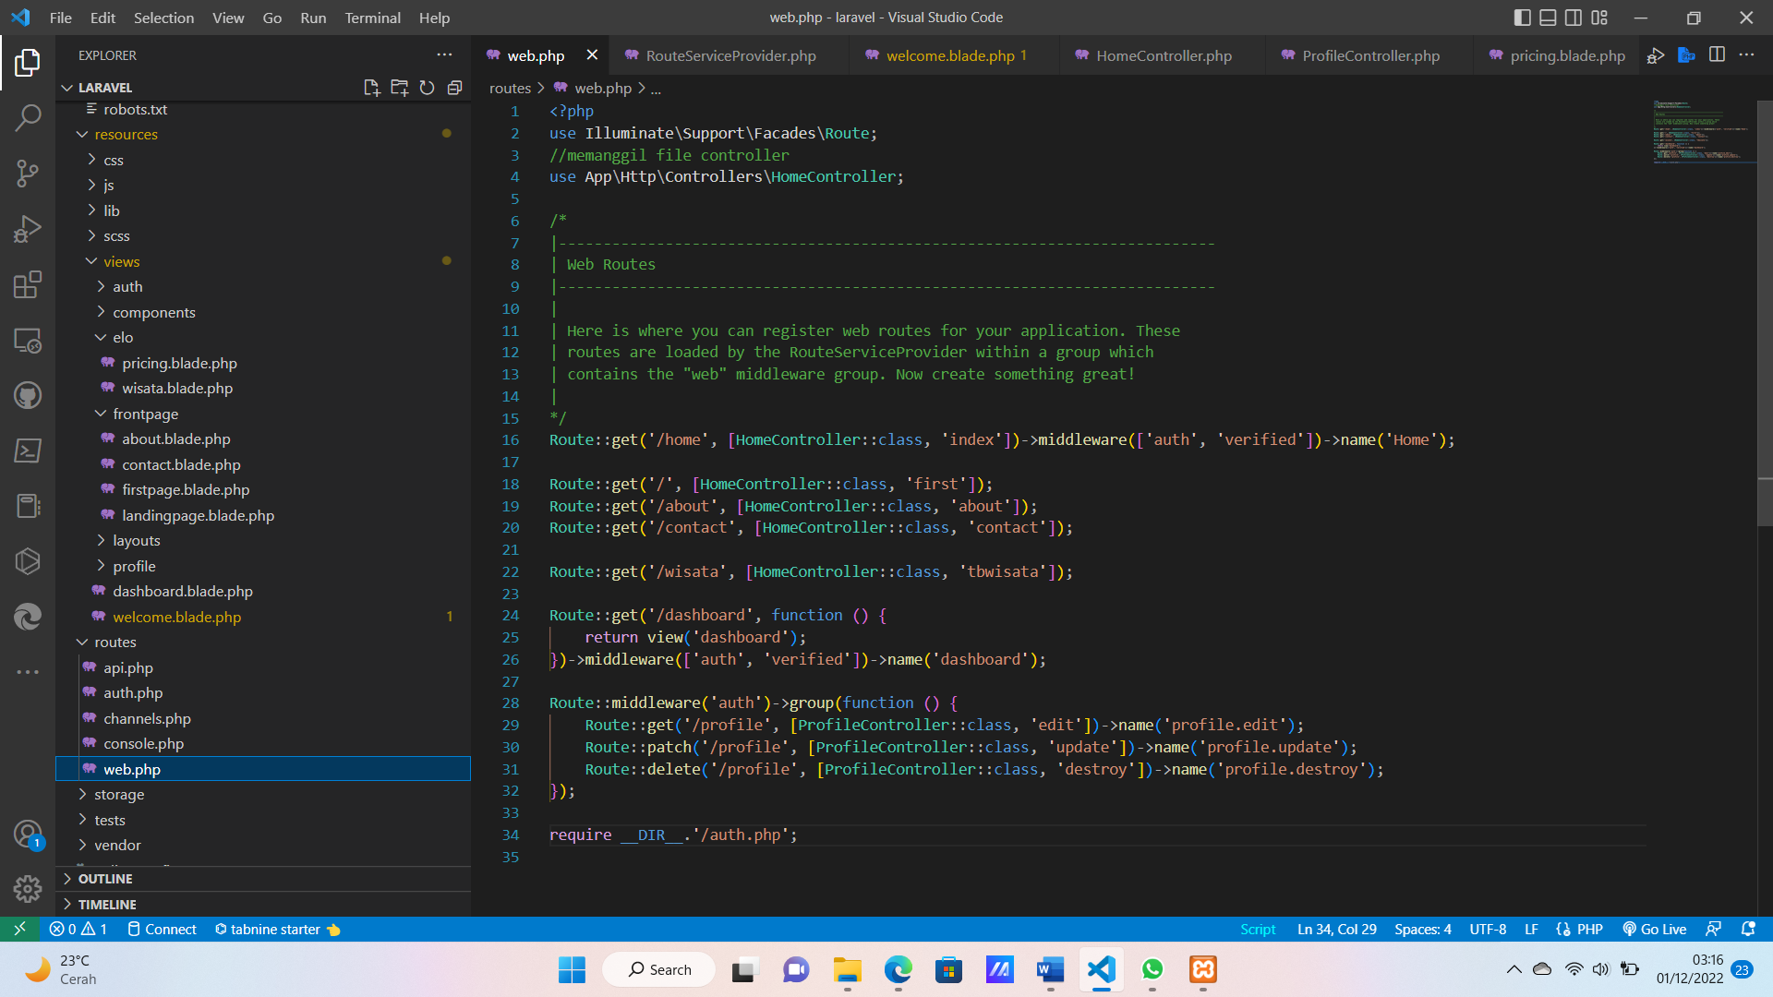

Pada website ini saya melakukan routing untuk menampilkan halaman pertama sebelum halaman utama, kemudian halaman utama yang harus login terlebih dahulu dari halaman pertama atau default login Laravel, kemudian membuat sebuah penghubung dengan setiap file page yang sudah dibuat dan di setting di controller seperti page about, contact, kemudian selain itu juga memberi sebuah routing untuk eloquent seperti pada /wisata.

* 1. Resources

Pada folder resources ini saya membuat sebuah settingan js untuk menampilkan data kedalam form lain.

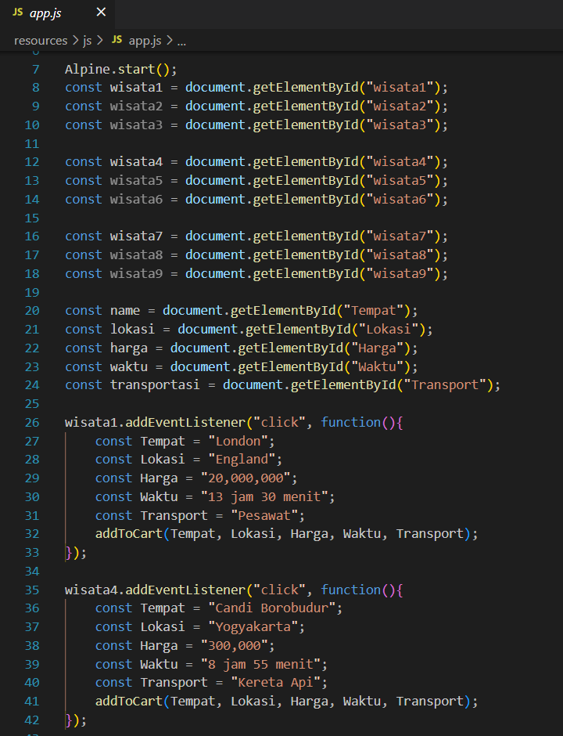

1. **KESIMPULAN**

Dalam pembuatan website trivili dengan studi kasus tari kecak ini, menggunakan bahasa peromgraman web framework php laravel. Pada proses pembuatannya, tetap mengikuti aturan atau kerangka kerja dari framework php laravel ini yaitu MVC. Ini adalah sebuah model kerangka pemisah aplikasi web berdasarkan komponen-komponennya, seperti manipulasi data, controller, dan antarmuka interface. Model mewakili struktur data. Biasanya model berisi fungsi-fungsi yang membantu seseorang dalam pengelolaan basis data seperti memasukkan data ke basis data, pembaruan data didalam halaman web dan lain-lain. View adalah bagian yang mengatur tampilan ke pengguna. Dan Controller merupakan bagian yang menjembatani model dan view sehingga dapat saling terhubung sesuai dengan yang dibuat.

1. **DOKUMENTASI HASIL**

* phpMyAdmin

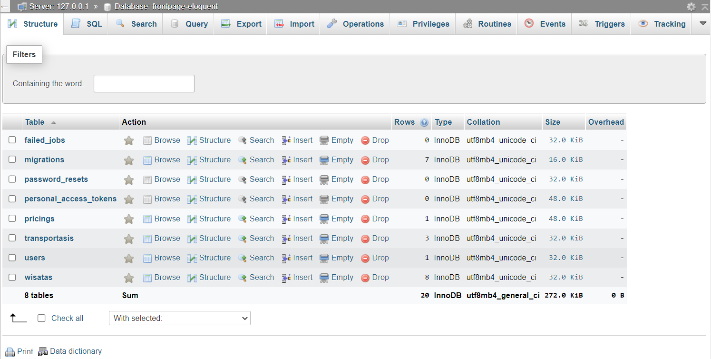

* Tampilan Awal

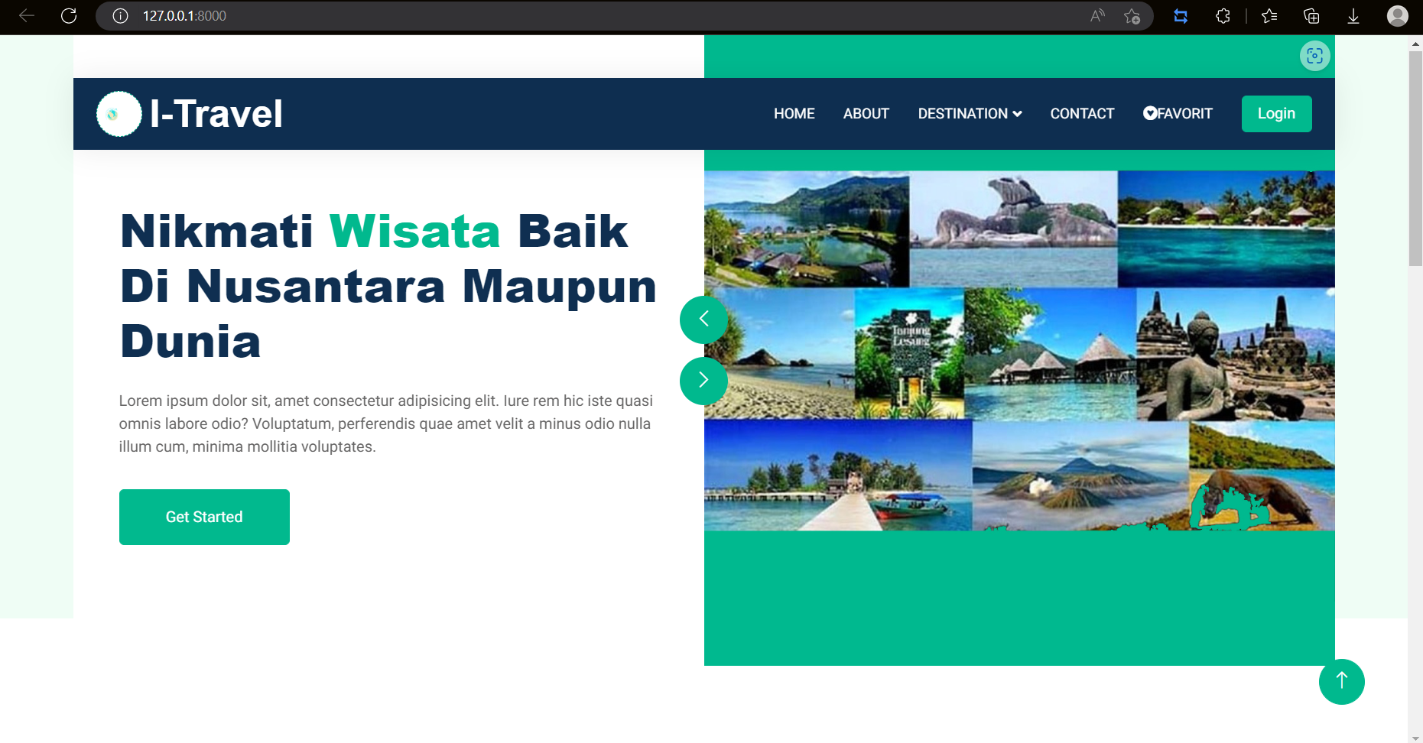 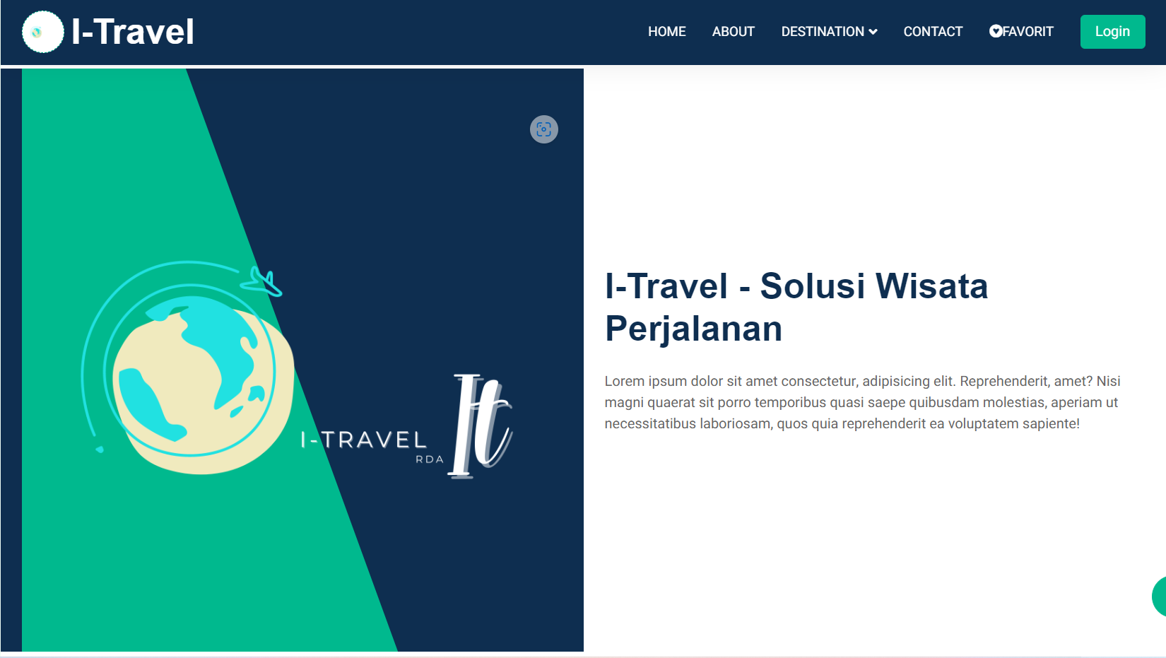

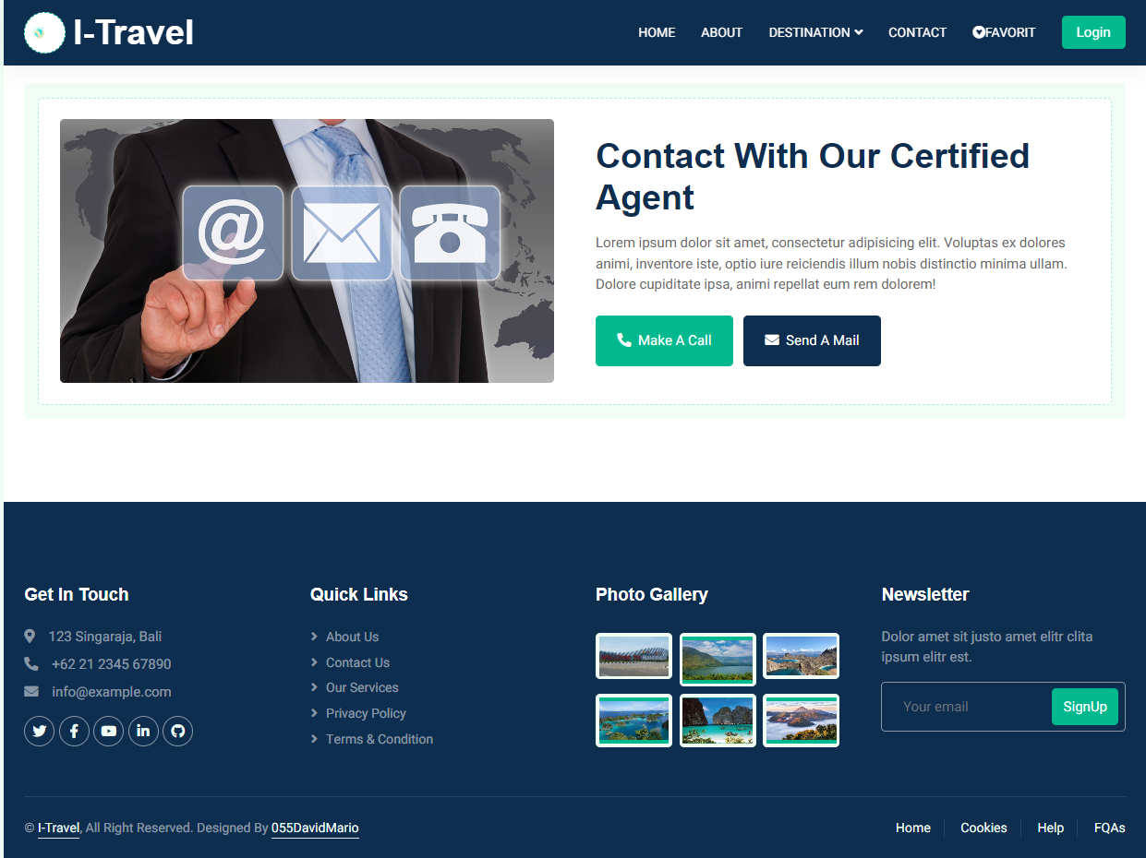

* Tampilan setelah Login

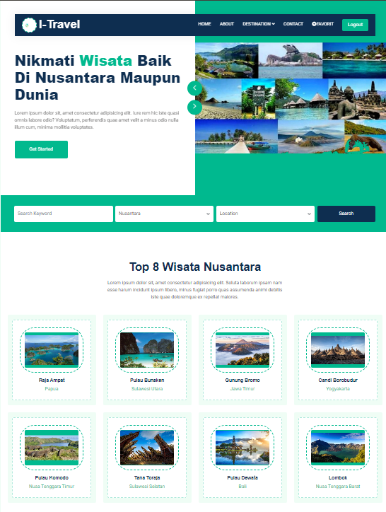 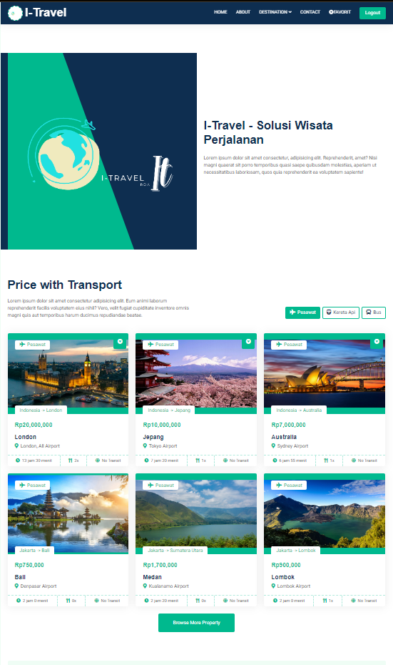

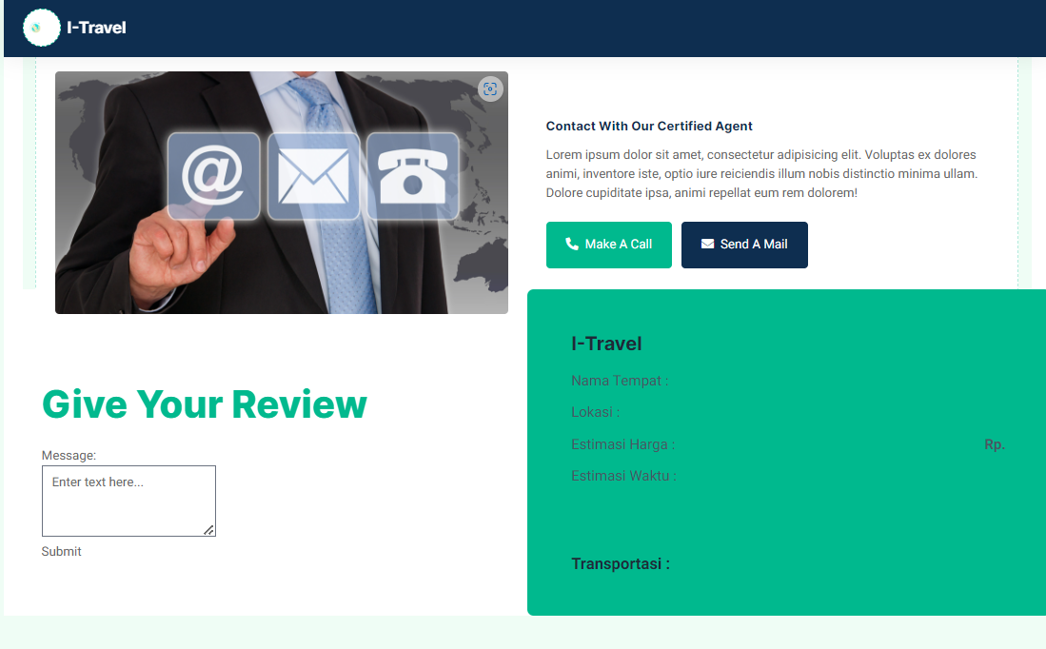

* Tampilan JS

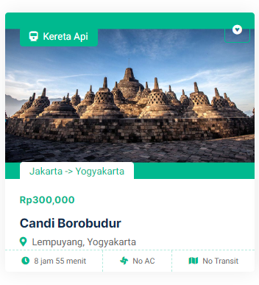 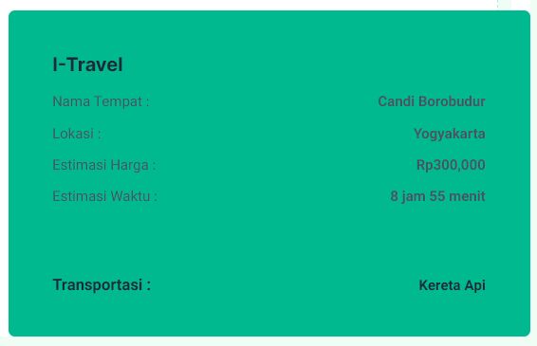

* Menu About

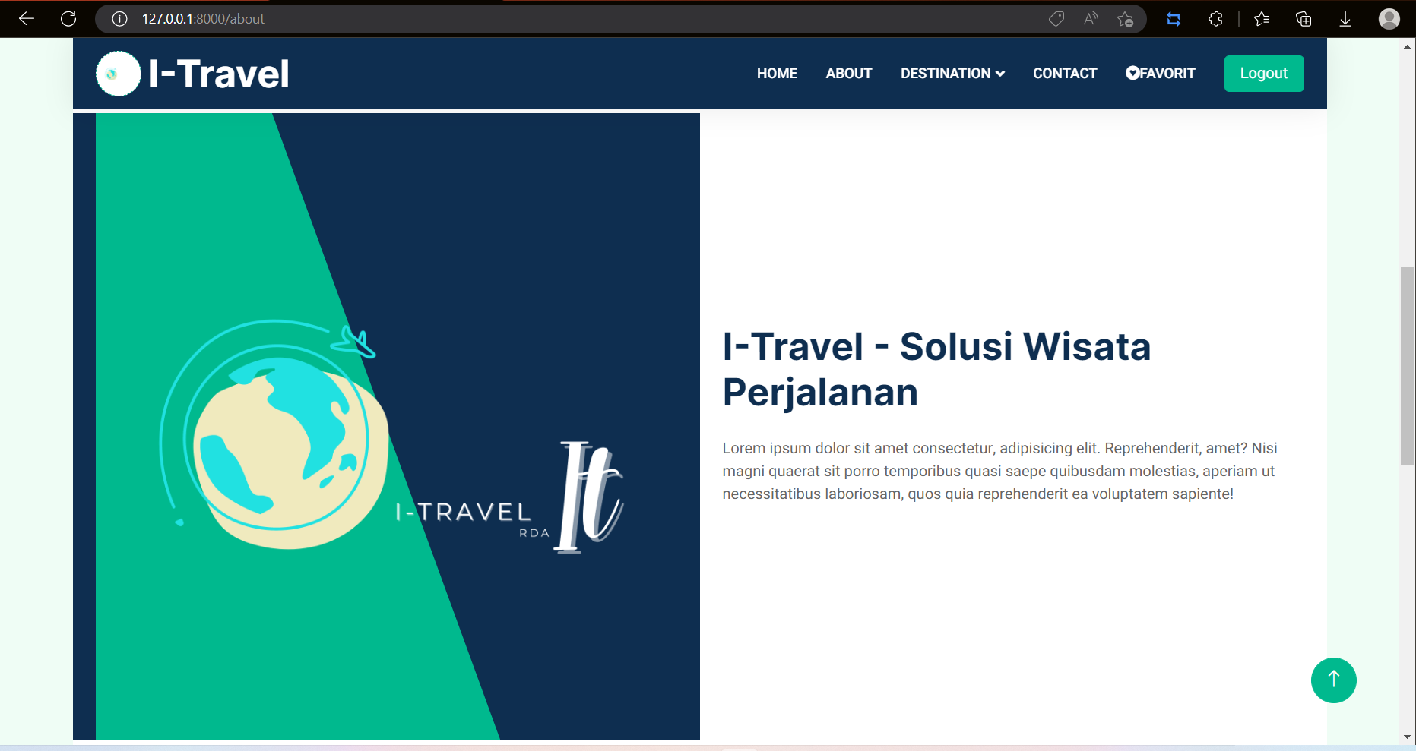

* Menu Contact

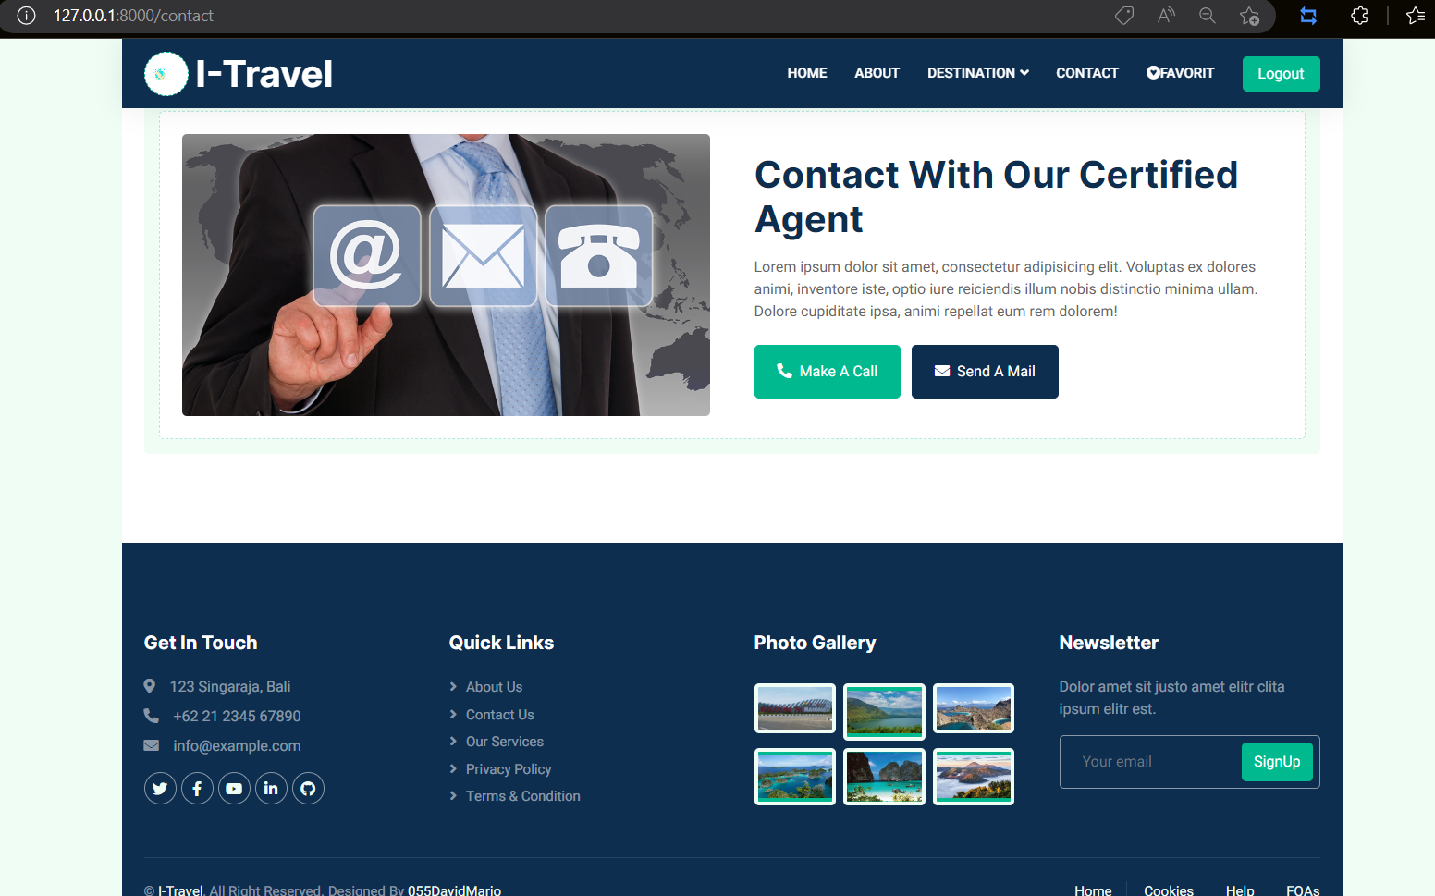

* Page wisata (eloquent)

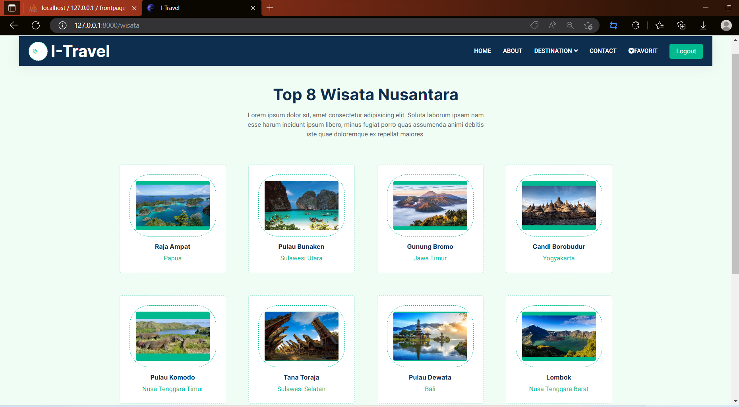

1. **LINK GITHUB**

Link Github Utama : <https://github.com/055DavidMario>

Link Github Tekweb : <https://github.com/055DavidMario/Teknologi-Web.git>

Link Github Project : <https://github.com/055DavidMario/Tekweb---Eloquent-Model-Database-Laravel.git>